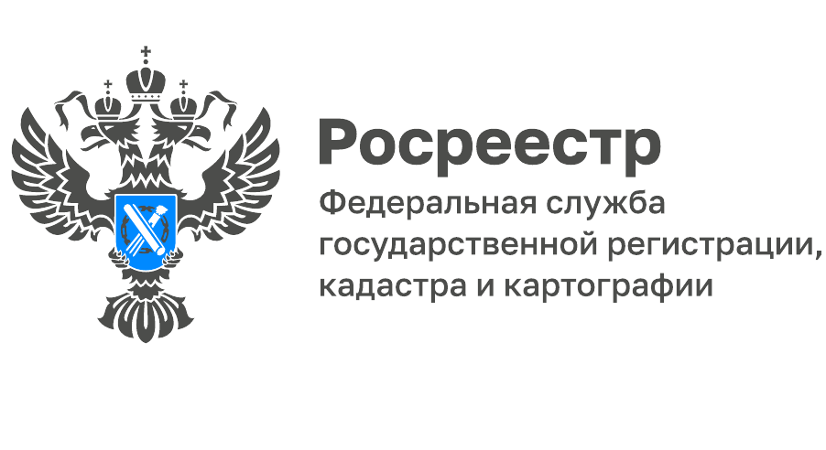
Кадастровая палата расскажет, как внести сведения о населенных пунктах в ЕГРН

Кадастровая палата по Новгородской области сообщает о проведении 25.10.2022 в 11.00 (МСК) вебинара на тему: «Как внести сведения о населенных пунктах в ЕГРН». Продолжительность данного мероприятия 90 минут. Стоимость участия в вебинаре 1000 руб/чел. Вебинар адресован не только кадастровым инженерам, но и представителям органов местного самоуправления. Содержание вебинара основано на практике, которой обладает Кадастровая палата по Новгородской области.
Некорректно сформированные XML-файлы – одна из самых частых ошибок, допускаемых при подготовке документов. Слушателям будет полезно ознакомиться с разбором типичных ошибок, встречающихся в документах, содержащих описание местоположения границ населенных пунктов. Наш лектор – начальник отдела обеспечения ведения ЕГРН филиала Елена Ильинская помимо разъяснений по формированию XML-файлов расскажет о составе сведений, которые подлежат внесению в ЕГРН, а также в программном продукте MapInfo вместе со слушателями сформирует раздел 4 «План границ объекта».
Для участия необходимо заполнить заявку, оплатить квитанцию в любом отделении банка и до 17-00 24.10.2022 заявку и с приложением скан-копии платежного документа направить на адрес электронной почты: filial@53.kadastr.ru. Форма заявки и бланк квитанции прилагаются. Ссылка для участия в вебинаре будет направлена на адрес электронной почты, указанный в заявке, после осуществления оплаты. Вопросы по организации и тематике семинара Вы можете направить до 25.10.2022 на адрес электронной почты webinar@53.kadastr.ru.
_______________________________
Контакты для СМИ:
Горбатюк Ольга Сергеевна,
Инженер 1 категории
Филиала ФГБУ «ФКП Росреестра» по ЯО
8 (4852) 59-82-00 доб. 24-56

